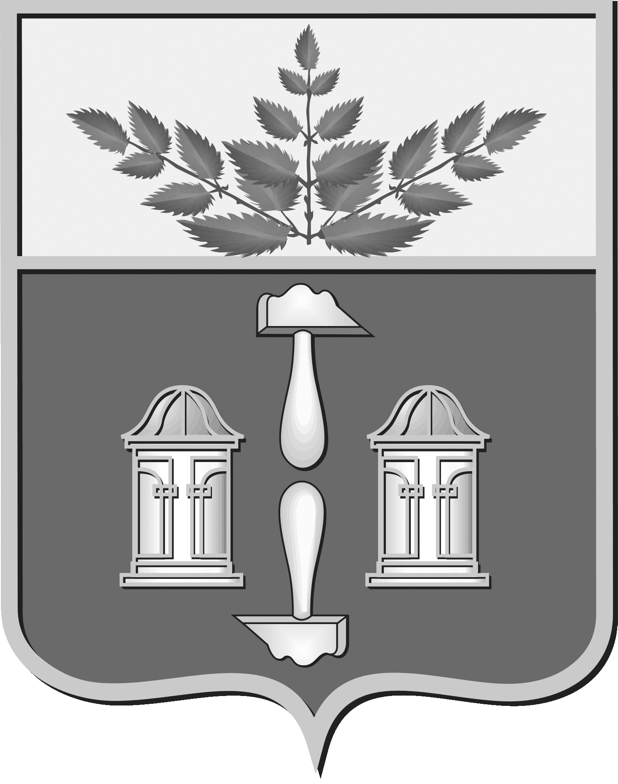

**Тульская область**

**муниципальное образование Щекинский район**

#### СОБРАНИЕ ПРЕДСТАВИТЕЛЕЙ

##### ЩЕКИНСКОГО РАЙОНА

от 04 апреля 2024 года № 12/78

**Р Е Ш Е Н И Е**

**Об утверждении перечня имущества, передаваемого   
из собственности муниципального образования город Щекино Щекинского района в собственность муниципального образования Щекинский район**

В соответствии с Федеральным законом от 06.10.2003 № 131-ФЗ «Об общих принципах организации местного самоуправления в Российской Федерации», Положением «О порядке управления и распоряжения собственностью муниципального образования Щекинский района», утвержденным решением Собрания представителей муниципального образования Щекинский район от 12.09.2014 № 71/666, Положением «О порядке передачи имущества между муниципальным образованием Щекинский район и поселениями Щекинского района», утвержденным решением Собрания представителей муниципального образования Щекинский район от 19.04.2017 № 45/396, принимая во внимание решение Собрания депутатов муниципального образования город Щекино Щекинского района от 25.03.2024 № 7/34 «Об утверждении перечня имущества, передаваемого из муниципальной собственности муниципального образования город Щекино Щекинского района, в муниципальную собственность муниципального образования Щекинский район», на основании Устава муниципального образования Щекинский район, Собрание представителей Щекинского района **РЕШИЛО:**

1. Утвердить перечень имущества, передаваемого из собственности муниципального образования город Щекино Щекинского района в собственность муниципального образования Щекинский район (приложение).

2. Контроль за выполнением настоящего решения возложить на главу администрации Щекинского района и постоянную комиссию Собрания представителей Щекинского района по собственности, развитию инфраструктуры и инвестиционной политике, развитию промышленности и предпринимательства.

1. Настоящее решение вступает в силу со дня его принятия.

Глава Щекинского района Е.В. Рыбальченко

Приложение

к решению Собрания представителей

Щекинского района

от 04.04.2024 № 12/78

**ПЕРЕЧЕНЬ**

**имущества, передаваемого из собственности муниципального образования город Щекино Щекинского района**

**в собственность муниципального образования Щекинский район**

|  |  |  |  |  |  |  |
| --- | --- | --- | --- | --- | --- | --- |
| №  п/п | Полное наименование муниципального унитарного (казенного) предприятия, муниципального учреждения | Адрес местонахождения муниципального унитарного (казенного) предприятия, муниципального учреждения, ОГРН | Наименование имущества | Адрес местонахождения имущества | Индивидуализирующие  Характеристики имущества | |
| Номер паспорта транспортного средства, кадастровый номер зем. уч-ка,  и др. | Общая площадь  (кв.м.)/протяженность (м) |
| 1 | 2 | 3 | 4 | 5 | 6 | 7 |
| Раздел I. Муниципальные унитарные (казенные) предприятия, муниципальные учреждения | | | | | |  |
| Раздел II. Иное имущество | | | | | | |
| 1 | Муниципальное образование город Щекино  Щекинский район | Тульская область, Щекинский район, город Щекино, ул. Шахтерская, д.11 | Жилое помещение (комната) | Российская Федерация, Тульская область, Щекинский район, г. Щекино, ул. Л.Шамшиковой, д.29, кв.1,2 | - | 22,5 |
| 2 | Муниципальное образование город Щекино  Щекинский район | Тульская область, Щекинский район, город Щекино, ул. Шахтерская, д.11 | Жилое помещение (комната) | Российская Федерация, Тульская область, Щекинский район, г. Щекино, ул. Л.Шамшиковой, д.29, кв.7 | - | 32,5 |
| 3 | Муниципальное образование город Щекино  Щекинский район | Тульская область, Щекинский район, город Щекино, ул. Шахтерская, д.11 | Жилое помещение (квартира) | Российская Федерация, Тульская область, Щекинский район, г. Щекино, ул. Емельянова, д. 32, кв. 101 | 71:32:010204:3560 | 28,1 |